**Nhiệm vụ KHCN “Nghiên cứu ứng dụng công nghệ thông tin trong quản lý vật tư, phụ tùng tại các Chi nhánh Xí nghiệp Đầu máy”**

Đơn vị chủ trì: Chi nhánh Xí nghiệp đầu máy Vinh

Chủ nhiệm: KS. Trần Ngọc Thống

Năm 2024, Chi nhánh Xí nghiệp đầu máy Vinh đã thực hiện thành công nhiệm vụ KHCN cấp Tổng công ty ĐSVN “*Nghiên cứu ứng dụng công nghệ thông tin trong quản lý vật tư, phụ tùng tại các chi nhánh Xí nghiệp đầu máy*” và được Hội đồng KHCN Tổng công ty nghiệm thu đánh giá kết quả xếp loại: Đạt.

**1. Sự cần thiết, tính cấp bách và thực tiễn của đề tài**

Ba Chi nhánh Xí nghiệp đầu máy trực thuộc Tổng công ty ĐSVN phân bố ở cả 3 miền: Bắc, Trung, Nam được giao quản lý, vận hành 258 đầu máy gồm 11 chủng loại đáp ứng cung cấp sức kéo cho toàn Tổng công ty. Để đảm bảo các yêu cầu về các mặt: sẵn sàng, chất lượng, hiệu quả, an toàn của đầu máy khi ra vận dụng các đơn vị quản lý cần phải thực hiện đúng, đủ các nội dung trong Tiêu chuẩn cơ sở Quy trình sửa chữa các cấp đầu máy, trong đó việc đảm bảo cung cấp vật tư phụ tùng cho công tác sửa chữa đầu máy là yếu tố quyết định. Với số lượng danh mục phụ tùng vật tư cho đầu máy lên đến hàng chục nghìn, việc phân loại, sắp xếp, nhập xuất, kiểm đếm tồn kho những vật tư phụ tùng này được thực hiện bằng “kinh nghiệm”, thủ công là sự cố gắng rất lớn của 03 Chi nhánh Xí nghiệp đầu máy. Công việc này đòi hỏi phải mất nhiều nhân công cho việc ghi chép, thao tác tìm kiếm mất nhiều thời gian, số liệu báo cáo về tình hình xuất-nhập-tồn không kịp thời đặc biệt việc rà soát vật tư phụ tùng để điều chuyển giữa các Chi nhánh Xí nghiệp đầu máy, giữa các kho gần như là không thể thực hiện do cách gọi tên khác nhau giữa các đơn vị theo vùng miền.

Từ những tồn tại đó, cần thiết phải thực hiện nhiệm vụ KHCN “*Nghiên cứu ứng dụng công nghệ thông tin trong quản lý vật tư, phụ tùng tại các chi nhánh Xí nghiệp đầu máy*” đáp ứng yêu cầu về quản lý chính xác, kịp thời vật tư, phụ tùng xuất - nhập - tồn, cho phép quản lý vật tư phụ tùng theo từng nhóm đầu máy, danh mục loại máy, cụm chi tiết tổng thành.

**2. Kết quả nghiên cứu**

Ban chủ nhiệm đã nghiên cứu, phân tích, thiết kế, xây dựng phần mềm chạy trên nền web để quản lý vật tư phụ tùng. Phần mềm đã được thử nghiệm và áp dụng tại các Chi nhánh Xí nghiệp đầu máy với các tính năng:

* Hoàn thiện hệ thống mã hóa vật tư phụ tùng đầu máy;
* Thống nhất và hoàn thiện quy trình xuất kho, nhập kho, tồn kho vật tư phụ tùng đầu máy giữa các Chi nhánh Xí nghiệp đầu máy;
* Quản trị và phân cấp, phân quyền sử dụng phần mềm tại các Chi nhánh Xí nghiệp đầu máy, các Ban chuyên môn và Lãnh đạo của Tổng công ty;
* Quản lý vật tư phụ tùng theo từng nhóm đầu máy, danh mục loại máy, cụm chi tiết tổng thành;
* Quản lý chính xác, kịp thời vật tư, phụ tùng xuất - nhập - tồn kho.

Giao diện đăng nhập

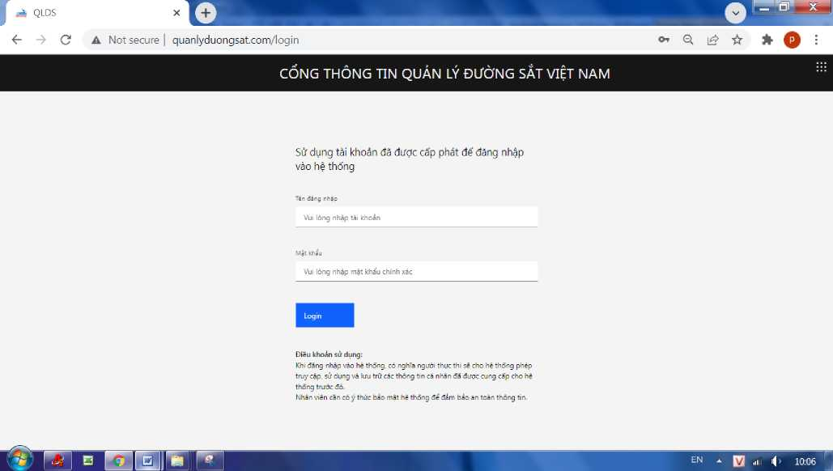

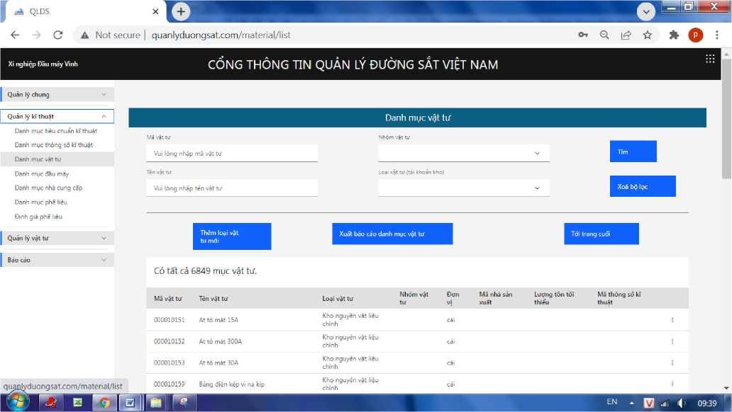

Giao diện danh mục vật tư

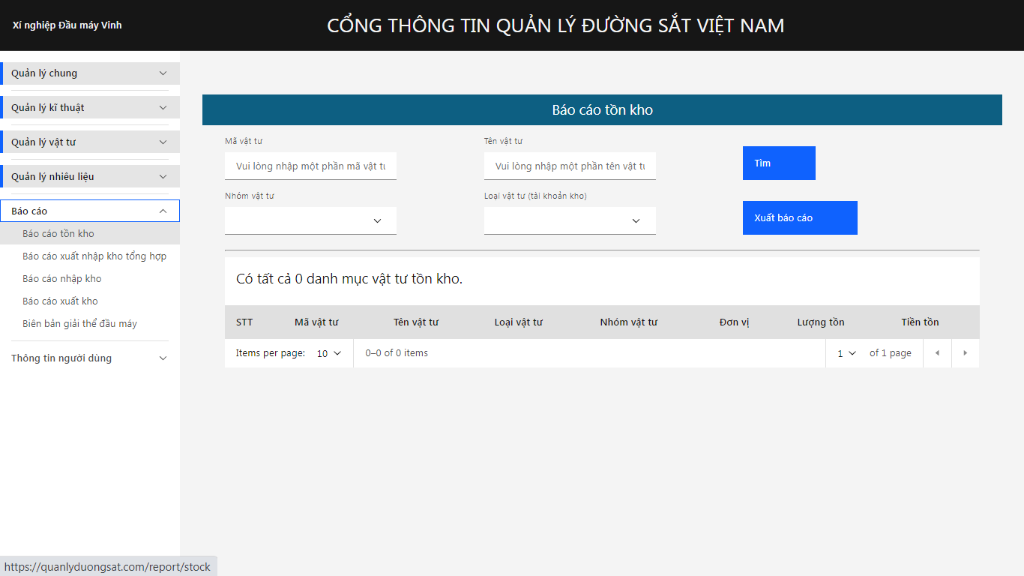

Giao diện báo cáo tồn kho

**3. Khả năng ứng dụng và hiệu quả kinh tế**

Phần mềm quản lý vật tư phụ tùng đầu máy tại các Chi nhánh Xí nghiệp đầu máy giúp thuận tiện trong việc quản lý, thống kê, tìm kiếm danh mục vật tư phụ tùng đầu máy.

Phần mềm Quản lý vật tư phụ tùng đem lại hiệu quả cao trong việc nâng cao chất lượng của công tác quản lý vật tư phụ tùng, giảm nhiều khâu trung gian, rút ngắn thời gian dừng sửa chữa đầu máy, tăng tỷ lệ đầu máy sẵn sàng vận dụng từ đó nâng cao sản lượng vận tải của Tổng công ty ĐSVN.

Đáp ứng yêu cầu ứng dụng công nghệ thông tin trong công tác quản trị doanh nghiệp, giúp Lãnh đạo Tổng Công ty, các Ban chuyên môn kiểm soát giá trị tồn kho vật tư phụ tùng của các Chi nhánh Xí nghiệp đầu máy và toàn Tổng công ty tại mọi nơi, mọi thời điểm để chỉ đạo kịp thời công tác mua sắm hoặc điều chuyển vật tư phụ tùng giữa các Chi nhánh Xí nghiệp đầu máy.

**4. Địa chỉ lưu trữ kết quả nghiên cứu**

Hồ sơ và báo cáo thuyết minh đề tài được lưu trữ tại Ban Hợp tác quốc tế & Khoa học công nghệ, Tổng công ty Đường sắt Việt Nam. Địa chỉ: Số 118 Lê Duẩn, Hoàn Kiếm, Hà Nội. Số điện thoại liên hệ: 02438223650.